USndPlugin説明書

最終更新日: 2021/03/12

■更新履歴

・2021/03/12 作成

■USndPluginとは？
ネイティブプラグインで以下の機能を実装したものです。

iOS/tvOS
・組み込みのミュージックプレイヤーが再生中か(USndPlugin.IsMusicPlaying)
・他のアプリケーションが再生中か(USndPlugin.IsOtherAudioPlaying)
・スピーカーから再生されているか(USndPlugin.IsSpeaker)

Android
・スピーカーから再生されているか(USndPlugin.IsSpeaker)
・マナーモードが設定されているか(USndPlugin.IsMannerMode)

■Unity上の設定
・libusndの確認
USnd/Pluginsの中にそれぞれプラットフォームごとにlibusnd.jarまたはlibusnd.aが入っています。それぞれ選択し、Inspectorで以下の設定を確認してください。
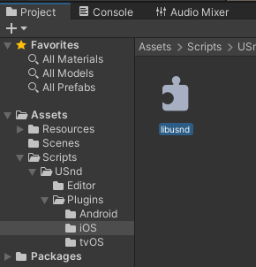

・Include Platformsの対象のプラットフォームにチェックを入れてください。
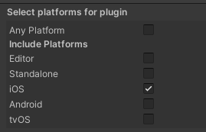

・iOS/tvOSのPlatform settingsのRarely used frameworksの「MediaPlayer」にチェックを入れてください。
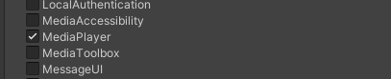
USndPluginで使用するフレームワークはAVFoundation.frameworkとMediaPlayer.frameworkです。
AVFoundation.frameworkはDefault frameworksに入っているはずなので、追加でのチェックは不要です。

以上で、各ターゲットでビルドした際に生成されるプロジェクトに、必要なファイルが含まれるようになります。

■USndPluginを無効にする
USndPluginのAPIを使用する必要がない、USndPluginが原因でビルドが通らない、といった際に無効にする方法です。

libusnd.aのInclude Platformsの対象プラットフォームのチェックを外します。
メニューのUSnd->コンパイル設定を開きます。
PLUGIN_DEACTIVE_[Platform]にチェックを入れると、ScriptCompilationに
USND_PLUGIN_DEACTIVE_[Platform]が追加されます。
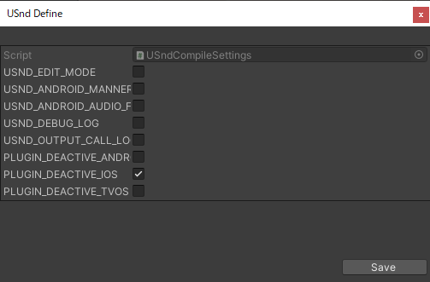

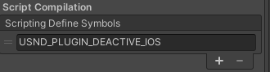

これでUSndPluginのネイティブプラグインを呼び出すコードが無効になります。

■tvOSの注意点
tvOSのlibをコピーした際にUnityのターゲットとしてtvOSを入れていない場合、エラーが出ることがあるので、tvOS用のlibusnd_tvos.aはUSndフォルダ以下のPluginには含めていません。
USnd本体と同じ階層にtvOSフォルダを置いてあるので、tvOSフォルダをPlugins以下にコピーして使用してください。

また、tvOSのUSndPlugin.IsMusicPlayingは、判定がtvOS14.0以降で有効で、それ以下のバージョンではUSndPlugin.IsOtherAudioPlayingと同じ値を返します。

■iOSのinfo.plist設定
組み込みのミュージックプレイヤーが再生中か(USndPlugin.IsMusicPlaying)を使用する場合、
NSAppleMusicUsageDescriptionキー(Privacy - Media Library Usage Description)を追加してください。

組み込みのミュージックプレイヤーのステータスを取得する際に使用しているMPMusicPlayerControllerは、iOS10からNSAppleMusicUsageDescriptionキーが必要になりました。

ミュージックプレイヤーで音楽を聴いているときにUSndPugin.IsMusicPayingが呼び出されると、ライブラリにアクセスして良いか許可を求めるダイアログが表示されるようになります。
このキーを入れない場合、iOS13.5以降でアプリケーションがクラッシュします。

USndPlugin.IsOtherAudioPlaying を使用した場合は許可が必要ないので、許可を求めるダイアログが出てほしくない場合は、IsOtherAudioPlayingで判定するようにしてください。

